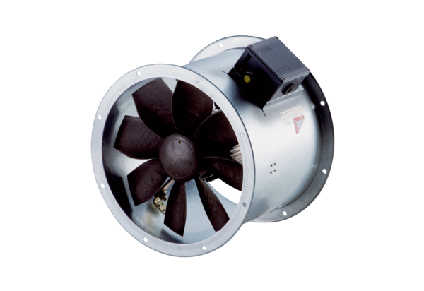Axiální potrubní ventilátor DZR 25/2 B Ex eObsah dodávky: 1 kusSortiment: C
Typové číslo: 0086.0702Výrobce: MAICO

